QUÍMICA BIOLÓGICA

**5930236**

LICENCIATURA E BACHARELADO EM BIOLOGIA

**ROTEIRO DE AULAS PRÁTICAS**

**2020**

## Prof. Dr. Pietro Ciancaglini

## Profa. Dra. Taisa Magnani Dinamarco

## Aluno PAE:

**Ekeveliny Veschi**

**Cláudio dos Reis Ferreira**

**Auxílio Técnico:**

**Aline Nunes Chiba**

**Vinicius Banhos**

**Daniela Mica**

## DQ - FFCLRP/USPNOÇÔES ELEMENTARES DE SEGURANÇA

**1. Normas de Segurança**

Infelizmente, a ocorrência de acidentes em laboratório não é tão rara quanto possa parecer. Com a finalidade de diminuir a frequência e a gravidade desses eventos, torna-se absolutamente necessário que durante os trabalhos realizados em laboratório se observe uma série de normas de segurança.

Não fume ou ingira alimentos no laboratório.

Use um avental apropriado.

Nunca respire sobre um frasco de reagente.

Nunca adicione água sobre um ácido concentrado.

Evite o contato de qualquer substância com a pele.

Sempre que possível, trabalhe com óculos de proteção.

Siga rigorosamente as instruções específicas do professor, avisando-o sobre qualquer irregularidade.

Nunca jogue nenhum material sólido dentro da pia ou no ralo.

Localize os extintores de incêndio e familiarize-se com o seu uso.

Certifique-se do bom funcionamento dos chuveiros de emergência.

Nunca deixe frascos contendo solventes inflamáveis próximos a chamas.

Dilua ácidos concentrados adicionando-os lentamente e com agitação, sobre a água.

Reações que envolvam o desprendimento de gases e/ou vapores tóxicos devem ser realizadas dentro da capela.

Ao aquecer um tubo de ensaio, não dirija a extremidade aberta do mesmo na sua direção ou na de uma pessoa próxima.

Ao introduzir tubos de vidro em rolhas, umedeça-os convenientemente e enrole a peça de vidro numa toalha para proteger as mãos.

Ao se retirar do laboratório, verifique se não há torneiras (água ou gás) abertas; desligue todos os aparelhos, deixe todo o equipamento limpo e lave bem as mãos.

**2. Acidentes mais comuns em laboratório e primeiros socorros**

***Queimaduras leves***: aplicar pomada de picrato de butesina.

***Queimaduras graves***: lavar o local com água fria e encaminhar a vítima ao atendimento médico.

***Queimaduras leves com ácidos e álcalis***: lavar imediatamente o local com água em abundância e, a seguir, aplicar picrato de butesina.

***Queimaduras graves com ácidos e álcalis***: lavar imediatamente o local com água em abundância e encaminhar a vítima ao atendimento médico.

***Ácidos ou álcalis nos olhos***: lavar os olhos nos lava-olhos dos chuveiros de emergência, durante quinze minutos e em seguida encaminhar a vítima ao atendimento médico.

***Intoxicação por gases***: remover a vítima para um local arejado, deixando-a descansar. Em casos graves, procurar atendimento médico.

# PRÁTICA 1 (PARTE A) – DETERMINAÇÃO DA MASSA DE UM CORPO

A massa de um corpo (por exemplo, a massa de um reagente químico para o preparo de uma solução) é determinada por comparação com massas conhecidas. Embora seja medida uma **massa**, o procedimento é denominado **pesagem** e essa operação é realizada em aparelhos denominados **balanças**.

Dentre os diversos tipos existentes, as mais utilizadas atualmente são as balanças elétricas de um só prato, que apresentam uma precisão de 0,0001 g **(balanças analíticas).** Esse tipo de balança, no qual o prato é isolado do ambiente por uma estrutura com portas corrediças, é um instrumento delicado, de alto valor aquisitivo e por isso deve ser manipulado com muito cuidado. Outro tipo muito empregado de balança são as balanças semi-analíticas elétricas e de um só prato, com precisão de 0,01 g ou 0,001 g. Neste caso, o prato não é isolado do ambiente.

Para realizar uma medida confiável e também para que as balanças permaneçam em boas condições de funcionamento são recomendadas as seguintes regras básicas:

* Não tocar com as mãos os objetos a serem pesados (**balanças analíticas somente**).
* Os objetos a serem pesados devem estar à temperatura ambiente.
* Quando não estiver sendo usada, a balança deve ser mantida fechada (**balança analítica**) e zerada.
* A balança deve ser mantida limpa, com o auxílio de um pincel especial.
* Colocar e remover o material a ser pesado do prato da balança cuidadosamente.
* Durante a pesagem não se deve apoiar na bancada onde está a balança.
* Terminada a pesagem, todos os objetos devem ser removidos do prato e a balança zerada.
* Os produtos químicos a serem pesados nunca devem ser colocados diretamente sobre o prato da balança, mas em um pesa-filtro, béquer, vidro de relógio ou bote de pesagem.

A pesagem propriamente dita envolve as seguintes etapas:

* Acertar o nível da balança.
* Zerar a balança (com as portas fechadas, no caso da **balança analítica**).
* Colocar o objeto a ser pesado **cuidadosamente** sobre o prato da balança. Fechar as portas (**balança analítica).**
* Fazer a leitura da massa do objeto (visor).
* Remover o objeto do prato da balança **cuidadosamente**.
* Limpar a balança, removendo todos os resíduos que tenham eventualmente caído sobre o prato.
* Fechar as portas (**balança analítica**).
* Zerar a balança.

### Procedimento experimental:

1. Inicialmente você irá determinar as massas de três cilindros metálicos fornecidos pelo professor, que estão identificados por uma letra e um número. Cada um destes cilindros deverá ser pesado em uma balança **semi-analítica** qualquer.
2. Repetir essas pesagens em outra balança **semi-analítica** e comparar os valores das massas encontradas para cada um dos cilindros.
3. Limpar convenientemente um pesa-filtro, com papel absorvente. Determinar a massa do pesa-filtro sem a tampa em uma **balança analítica** e anotar o valor da massa obtida.
4. Determinar a massa da tampa do pesa-filtro e anotar o valor da massa obtida (balança analítica).
5. Determinar a massa da pesa-filtro com a tampa e anotar o valor da massa obtida (balança analítica). Verificar se o valor encontrado é igual à soma dos valores das massas do pesa filtro sem a tampa e da massa da tampa.
6. Determinar a massa do frasco sem a tampa (balança analítica) e comparar com o valor obtido anteriormente para ver a reprodutibilidade da sua medida. Repetir o procedimento usando apenas a tampa.
7. Pegar o pesa-filtro com a mão e pesá-lo, sem tomar o cuidado de limpá-lo novamente (balança analítica). Comparar o valor da massa obtida com o valor obtido anteriormente. Limpar o frasco com papel absorvente, pesar novamente e comparar os resultados.
8. Manter o pesa-filtro próximo à sua boca e dar várias baforadas sobre o mesmo, pesa-lo em seguida (balança analítica) e comparar o valor da massa obtida com os resultados anteriores.
9. Usar um marcador de vidro e escrever algumas palavras na tampa do pesa-filtro. Pesar (balança analítica) e comparar o valor da massa obtida com os resultados anteriores.

**Questões**

1. O que você pode concluir com respeito à reprodutibilidade das pesagens em uma balança analítica?

2. Você deseja pesar massas diferentes de diversos sais para preparar uma solução:

sal A = 358 mg

sal B = 12,0 g

sal C = 0,347 g

Em que balança (semi-analítica ou analítica) você pesaria cada sal? Justifique.

3. Quais os possíveis erros de pesagem identificados por você?

4. Se a balança não estiver nivelada podem ocorrer erros de pesagem? Por quê?

5. Por que é necessário acertar o zero da balança, antes de uma pesagem?

6. Se você fosse pesar um objeto que estivesse num congelador a -4oC, qual seria o melhor procedimento para evitar erros de pesagem? E se o objeto fosse retirado de uma estufa a 37°C?

**PRÁTICA 1 (PARTE B) - PREPARAÇÃO DE UMA SOLUÇÃO**

#### Na preparação de uma solução geralmente são utilizados alguns materiais específicos para as medidas de volume dos líquidos utilizados. Dentre eles podem-se citar: balões volumétricos, pipetas de vidro (graduadas ou volumétricas), pipetas automáticas, provetas e buretas.

Os **balões volumétricos** são recipientes de vidro calibrados, de precisão, destinados a conter um determinado volume de um líquido, a uma dada temperatura. São utilizados na preparação de soluções de concentração muito bem definida. As **provetas** são frascos cilíndricos graduados, utilizados para medidas **aproximadas** de volume.

As **buretas** são equipamentos de vidro, calibrados para medidas precisas de um volume de líquido, sendo muito utilizadas em titulações por possuírem uma torneira que permite interromper ou liberar o fluxo de líquidos.

As **pipetas de vidro** são equipamentos calibrados para medidas precisas de volumes de líquidos. As pipetas **volumétricas** têm uma única marca e podem ser usadas apenas para medir um volume fixo de líquido; as pipetas **graduadas** apresentam uma série de marcas e podem ser usadas para medir uma grande variedade de volumes. As pipetas podem ser calibradas para conter (**TC**) ou liberar (**TD**) certo volume. As pipetas TC são calibradas para liberar um determinado volume sob a ação normal da gravidade e devem ser esvaziadas por escoamento, sem serem sopradas. Por outro lado, as pipetas TD são calibradas de modo que uma pequena quantidade de líquido que permanece na ponta da pipeta deve ser soprada para se obter o volume desejado; estas pipetas são geralmente marcadas com dois traços próximos ao bocal das mesmas.

As **pipetas automáticas** são utilizadas para a transferência precisa de **pequenos** volumesde líquidos entre dois recipientes. Apresentam um corpo plástico contendo um botãosuperior acoplado a um pistão no seu interior. Quando o botão é pressionado, o movimento do pistão provoca o deslocamento do ar, levando ao escoamento do líquido para fora de uma ponteira descartável plástica, de tamanho adequado ao volume a ser pipetado, que deve ser acoplada à extremidade inferior da pipeta (ver esquema abaixo). Existem pipetas automáticas de **volume variável**, quepossuem um botão de ajuste do volume a ser transferido, enquanto as de **volume fixo** permitem apenas a transferência de um determinado volume. Cada pipeta de volume variável pode ser usada somente num intervalo de volume bem definido (por ex., 1 a 20μL, 20 a 200μL, 200-1000 μL, etc). Este intervalo está indicado no corpo da pipeta. A transferência de volumes que se encontram fora dos limites de uso de uma determinada pipeta automática leva a erros experimentais substanciais, além de causar danos e a descalibração do instrumento.

O botão superior das pipetas automáticas pode ser pressionado em dois estágios (1º estágio e 2º estágio), que podem ser facilmente percebidos ao comprimi-lo lentamente com o polegar.

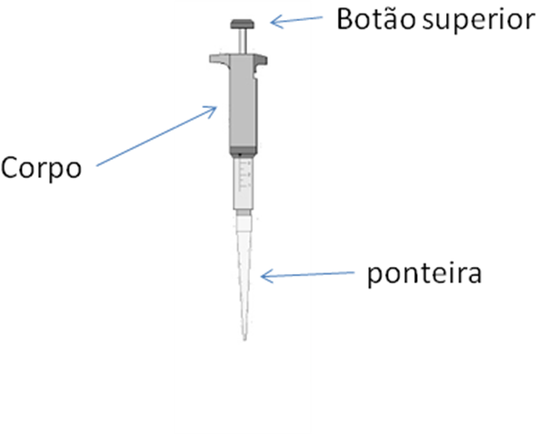

De uma maneira geral, para medidas aproximadas de volumes de líquidos, usam-se **provetas**, enquanto para medidas precisas usam-se **pipetas, buretas e balões volumétricos**, que constituem o chamado **material volumétrico**. Aparelhos volumétricos são calibrados pelo fabricante e a temperatura padrão de calibração é 20°C.

As medidas do volume de um líquido utilizando balões volumétricos, pipetas de vidro, buretas e provetas são feitas comparando-se o nível do líquido com os traços marcados na parede do recipiente empregado. A leitura do nível, para líquidos transparentes, deve ser feita na parte inferior do **menisco**, estando a linha de visão do operador perpendicular à escala graduada, para evitar erros de paralaxe, conforme mostra a figura:

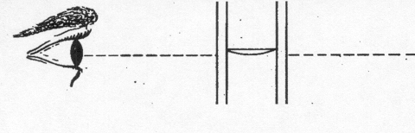

## A leitura correta do menisco de um líquido

Para realizar uma medida de volume empregando uma **pipeta de vidro**, sua extremidade inferior deve ser introduzida num recipiente contendo uma pequena quantidade do líquido a ser pipetado e este deve ser aspirado até que se ultrapasse a marca desejada. A seguir, a ponta da pipeta deve ser limpa com papel absorvente para eliminar gotas presas à superfície externa da pipeta e o menisco acertado na marca desejada, deixando escoar o excesso do líquido de volta para o recipiente. Ao se esvaziar a pipeta no recipiente para o qual se deseja transferir o volume medido do líquido, esta deve ser mantida na posição vertical e seu fluxo deve ser contínuo; a ponta da pipeta deve sempre tocar em uma superfície molhada do frasco receptor (por exemplo, um béquer) e mantida em contato com ela até o escoamento completo do líquido.

Para executar corretamente a transferência de um determinado volume de líquido de um recipiente para outro empregando uma **pipeta automática**, deve-se seguir os seguintes passos:

1. Escolher a pipeta adequada para o volume que se deseja transferir e acoplar a ponteira adequada à parte inferior da pipeta. **Nunca usar a pipeta sem a ponteira: a entrada do líquido no corpo da pipeta danificará o pistão.**
2. Ajustar o volume a ser transferido, utilizando o botão de ajuste do volume no corpo da pipeta. **Nunca ajustar volumes acima ou abaixo dos limites da pipeta em uso: isso implicará em grande erro experimental e danificará o equipamento.**
3. Segurar a pipeta verticalmente e pressionar o botão superior apenas até o primeiro estágio.
4. Inserir a ponta da ponteira no líquido que deseja pipetar e soltar **lentamente** o botão superior, observando a subida do líquido no interior da ponteira. Caso ocorra a formação de bolhas de ar, repetir a operação soltando o botão superior mais lentamente. Limpar com papel absorvente as gotas de líquido presas à superfície externa da ponteira, sem tocar a ponta da mesma.
5. Posicionar a ponta da ponteira na parede do recipiente para o qual o líquido será transferido e pressionar o botão superior lentamente até o segundo estágio, observando a liberação de todo o líquido do interior da ponteira.
6. Liberar lentamente o botão superior, que deverá voltar à posição de repouso.

### Procedimento Experimental

|  |
| --- |
| **ATENÇÃO!**  **Antes de preparar as soluções, certifique-se de que seus cálculos estão corretos e de que sabe como manusear o material disponível.**  **Peça a ajuda do monitor quando for utilizar uma pipeta automática!!**  **Familiarize-se com os materiais de uso comum em laboratório, que estão expostos e identificados**. |

## Preparação de uma solução a partir de um sal.

Cada grupo deverá preparar 50 mL de uma das soluções abaixo, a partir dos compostos sólidos:

* Permanganato de potássio 0,1 mol.L-1
* Sulfato de cobre 0,3 mol.L-1
* Azul de bromofenol 10 mg.L-1
* Cromato de potássio 0,1 mol.L-1
* Dicromato de potássio 0,1 mol.L-1

Após tomar conhecimento da solução a ser preparada, calcular a massa de sal a ser pesada e efetuar a pesagem em balança analítica. Transferir a massa de sal pesada para um béquer de 50 mL, adicionar água destilada até aproximadamente 25 mL e agitar a solução até dissolução completa do sal, empregando um agitador magnético **(peça auxílio do monitor).** Transferir **quantitativamente** a solução para um balão volumétrico: para isso, transferir o máximo possível da solução contida no béquer para o balão, com o auxílio de um funil; a seguir, lavar o béquer com pequenos volumes de água destilada adicionados com uma piceta e transferir cada um deles para o balão, lavando também o funil (com este procedimento são evitadas perdas de soluto na transferência, que implicariam em uma solução final com a concentração menor que a desejada). Completar o volume com água para 50 mL (para facilitar o acerto do menisco do balão, utilizar um conta-gotas).

## b. Preparação de uma solução por diluição, a partir de sua solução estoque

Cada grupo deverá preparar 100 mL de uma solução a partir da diluição da sua solução estoque previamente preparada no item **a**.

Após tomar conhecimento da concentração da solução a ser preparada, calcular o volume da solução estoque a ser empregado. Colocar um volume da solução estoque ligeiramente maior que o calculado em um béquer. Transferir, com o auxílio de uma pipeta graduada (ou automática, caso o volume calculado seja menor que 1 mL), precisamente o volume calculado para o interior do balão volumétrico, acertando o volume com água destilada para 100 mL. Para facilitar o acerto do menisco do balão, utilizar uma piceta e um conta-gotas. **Não devolver o excesso de solução estoque do béquer no frasco original, para evitar contaminação.**

|  |
| --- |
| **ATENÇÃO**  **Não descarte nenhuma solução diretamente na pia, mas sim em frascos de descarte colocados nas capelas do laboratório didático (consulte o professor ou monitor).**  **Peça auxílio do monitor para manusear as pipetas automáticas!** |

**Questões**

1. Informe quais as soluções que você preparou a partir da solução estoque e do sal, mostrando os cálculos que efetuou antes de prepará-las.

2. Descreva **detalhadamente** os procedimentos empregados para a preparação de uma solução por diluição de uma solução estoque e a partir de um sal. Desenhe os materiais empregados, indicando o nome de cada um deles.

#### 3. Como você explica a variação da cor das soluções em função da diluição? O fato da cor da solução ir desaparecendo com uma maior diluição significa que o soluto está se decompondo em outros produtos?

4. Qual a diferença entre preparar uma solução acertando o volume numa proveta e num balão volumétrico? É possível preparar uma solução diretamente num béquer, sem empregar balão volumétrico ou proveta? Por quê?

**PRÁTICA 2 (PARTE A) – EQUILÍBRIO QUÍMICO**

O **equilíbrio iônico** é um caso particular de equilíbrio químico e a sua denominação é devida à presença de íons em solução. Para exemplificar o equilíbrio iônico, será estudada a reação de transformação do cromato em dicromato. Os ácidos convertem os cromatos em dicromatos e as bases convertem os dicromatos em cromatos. Deste modo, através da mudança da cor da solução se poderá acompanhar a reversibilidade destas duas reações. Estas duas transformações também serão utilizadas para ilustrar o princípio do deslocamento do equilíbrio químico, uma vez que o equilíbrio depende da concentração de íons H+, conforme mostrado na equação:

Cr2O72- + H2O2 CrO42- + 2 H+

**Procedimento Experimental**

**ATENÇÃO: ANOTE SUAS OBSERVAÇÕES NA TABELA ABAIXO!**

1. Separar 4 tubos de ensaio e numerá-los de 1 a 4.
2. Marcar 2 outros tubos com as letras A e B (**controles**).
3. Colocar nos tubos 1, 2 e A, 40 gotas de solução de cromato de potássio.
4. Colocar nos tubos 3, 4 e B, 40 gotas de solução de dicromato de potássio.
5. Acrescentar aos tubos 1 e 3, 10 gotas da solução de hidróxido de sódio 1 mol/L e anotar a cor das soluções, na tabela que segue. Comparar a cor das soluções dos tubos 1 e 3 com as das soluções dos tubos a e B. Como você interpreta estes resultados ?
6. Acrescentar aos tubos 2 e 4, 10 gotas da solução de ácido clorídrico 1 mol/L e anotar a cor das soluções na tabela que segue. Comparar a cor das soluções dos tubos 2 e 4 com as soluções dos tubos A e B. Como você interpreta estes resultados ?
7. Acrescentar 10 gotas da solução de hidróxido de sódio 1 mol/L ao tubo número 2. 0 que ocorreu ? Como você explica este resultado ?
8. Acrescentar 10 gotas da solução de ácido clorídrico ao tubo número 3. 0 que ocorreu ? Como você explica este resultado ?

|  |  |  |  |  |  |  |
| --- | --- | --- | --- | --- | --- | --- |
| Tubo | Composto | Cor inicial | Cor da solução após adição de | | | |
| OH- | H+ | OH- | H+ |
| 1 |  |  |  |  |  |  |
| 2 |  |  |  |  |  |  |
| 3 |  |  |  |  |  |  |
| 4 |  |  |  |  |  |  |

## Questões

1. Quais as equações iônicas que representam os fenômenos observados nas diferentes etapas do procedimento experimental?

PRÁTICA 2 (PARTE B) – TITULAÇÃO ÁCIDO-BASE

A determinação da concentração de uma solução de concentração desconhecida de um ácido ou base é geralmente realizada empregando um procedimento conhecido como **titulação**. Numa titulação, um volume bem conhecido da amostra (ácido ou base) de concentração desconhecida é colocado em um erlenmeyer e um **titulante** (base ou ácido) de concentração conhecida é adicionado com o auxílio de uma **bureta** até que o ponto de equivalência seja atingido.

No ponto de equivalência (PE), o número de moles de H+ (ou OH-) da solução de concentração desconhecida é exatamente igual ao número de moles de OH- (ou H+) que foram adicionados. Sabendo-se que um mol de H+ neutraliza exatamente um mol de OH-, podemos escrever:

**n1 = n2**

onde **n1** representa o número de moles de H+ e **n2**, o número de moles de OH-.

A partir desta relação, conhecendo-se o volume da solução titulada, e a concentração e volume do titulante (gasto até o PE), pode-se determinar a concentração da amostra “desconhecida”. É importante lembrar que a **molaridade** de uma solução é determinada pela relação número de moles/volume da solução em litros.

Como saber que o ponto de equivalência foi atingido durante a titulação? Isto é feito facilmente através da utilização de **indicadores** que mudam de cor ao se adicionar um pequeno excesso de um dos reagentes, uma vez atingida a neutralização total. O indicador adequado para cada titulação deve ser selecionado criteriosamente, para minimizar o erro na titulação, com base em tabelas de zonas de viragem de indicadores ácido-base (em anexo ao final da apostila de exercícios).

**Procedimento Experimental**

**1. Titulação de uma solução de HCl**

A solução de HCl será titulada utilizando solução padrão de NaOH 0,1 mol. L-1. Para tanto, pipetar 10 mL da solução de HCl em um erlenmeyer de 250 ml, utilizando uma **pipeta volumétrica**. Adicionar aproximadamente 40 mL de água destilada (medidos em uma proveta) e 3 gotas do indicador fenolftaleína. Agitar suavemente para misturar os reagentes e proceder à titulação com uma solução de NaOH 0,1 mol.L-1 (colocada na bureta). Repetir pelo menos três vezes a titulação e usar a média dos valores obtidos para calcular a concentração exata do HCl.

|  |
| --- |
| **Atenção: Anotar a concentração exata da solução de NaOH para empregar em seus cálculos!** |

**2. Titulação de uma solução de ácido acético (HAc)**

A solução de HAc será titulada utilizando solução padrão de NaOH 0,1 mol.L-1. Para tanto, pipetar 10 mL da solução de HAc em um erlenmeyer de 250 ml, utilizando uma **pipeta volumétrica**. Adicionar 40 mL de água destilada (medidos em uma proveta) e 3 gotas do indicador fenolftaleína. Agitar suavemente para misturar os reagentes e proceder à titulação com uma solução de NaOH 0,1 mol.L-1 (colocada na bureta). Repetir pelo menos três vezes a titulação e usar a média dos valores obtidos para calcular a concentração exata do HAc.

|  |
| --- |
| **Atenção: Anotar a concentração exata da solução de NaOH para empregar em seus cálculos!** |

**Questões:**

1. Apresente os valores que você determinou para as concentrações das soluções de HCl e HAc e os cálculos que efetuou para chegar a esses valores, partindo dos dados obtidos experimentalmente.

2. Qual é o pH no ponto de equivalência para as duas titulações?

3. Qual será o pH de cada solução de ácido, após a adição de 10 mL da solução padrão de NaOH? Dado: Ka= 1,8x10-5.

4. A fenolftaleína é um indicador ácido-base adequado para as titulações de HAc e HCl? Que outros indicadores poderiam ter sido utilizados com sucesso? (Consulte a tabela de zonas de viragem de indicadores).

**PRÁTICA 2 (PARTE C) – SOLUÇÕES TAMPÃO**

Em muitas reações químicas e bioquímicas, é necessário estabelecer e manter o pH da solução em um determinado valor. Os sistemas ou soluções usados para tal fim são denominados **sistemas** ou **soluções tampão**. São soluções que resistem a variações de pH e fundamentalmente são constituídas por um ácido (ou base) fraco e um sal de ácido (ou base) fraco. Entretanto, essa resistência não é ilimitada, ela depende da **capacidade** **do tampão**. A capacidade do tampão é definida como sendo o número de moles de uma base forte necessários para variar de uma unidade o pH de um litro da solução tampão. A capacidade depende do pH, do tipo e da concentração do tampão.

A equação que governa o comportamento de uma solução tampão é conhecida como equação de Handerson-Hasselbach:



#### Pode-se observar a partir desta equação que o pH de uma solução tampão depende das características das substâncias utilizadas na preparação da solução bem como da sua concentração na solução.

**Procedimento Experimental**

**a. Preparação de uma solução tampão acetato 0,05 mol.L-1, pH 5,0, a partir do ácido fraco com a adição de uma base forte (NaOH), empregando-se o pHmetro.**

Preparar 100 mL de uma solução tampão acetato 0,05 mol.L-1, pH 5,0, usando como material de partida uma solução de ácido acético 0,1mol.L-1. Para isso, transferir 50 mL dessa solução (medidos em uma proveta) para um béquer de 100 mL e mergulhar o eletrodo de vidro do pHmetro na solução **(para utilizar o pHmetro peça a ajuda do monitor)**. Determinar o pH inicial e anota-lo. Adicionar gota a gota NaOH 0,5 mol.L-1, sob agitação, monitorando o pH da solução até atingir o valor desejado (5,0). A seguir, transferir quantitativamente a solução para um balão volumétrico (como descrito na prática 2) e completar o volume com água para 100 mL (para facilitar o acerto do menisco do balão, utilizar um conta-gotas). Tampar o balão volumétrico e homogeneizar a solução, invertendo-o algumas vezes. Transferir parte da solução tampada para um bequer de 50 mL e conferir o pH da solução final que você preparou utilizando o pHmetro.

**b. Avaliação da capacidade tamponante da solução tampão preparada**

Numerar 4 béqueres, colocando nos dois primeiros (nº 1 e 2) 40 mL da solução tampão que você preparou no **item a** e nos dois restantes (nº 3 e 4) 40 mL de água destilada. Adicionar a cada béquer 2 gotas de vermelho de metila. Colocar 20 gotas de HCl 0,1 mol.L-1 no béquer nº 1 e 20 gotas de NaOH 0,1 mol.L-1 no bequer nº 2. Agitar com um bastão de vidro para misturar os reagentes e observar as alterações de cor, anotando os resultados. Finalmente, colocar 20 gotas de HCl 0,1 mol.L-1 no bequer nº 3 e 20 gotas de NaOH 0,1 mol.L-1 no bequer nº 4. Agitar os tubos para misturar os reagentes e observar as alterações de cor, anotando os resultados. Medir o pH de cada uma das 4 soluções com o pHmetro e comparar os valores obtidos.

**Questões:**

1. Qual o princípio do efeito tampão?

2. Com base na Tabela de Indicadores de pH, justifique a escolha do indicador utilizado para avaliação da capacidade tamponante das soluções tampão, no procedimento experimental descrito no item b.

3. Com base em seus conhecimentos, justifique as colorações das soluções encontradas em cada etapa do procedimento experimental do item b, em cada um dos béqueres.

**PRÁTICA 3 (PARTE A) - REAÇÕES CARACTERÍSTICAS DE AMINOÁCIDOS E PROTEÍNAS**

Assim como outras moléculas orgânicas, as proteínas sofrem reações químicas características de seus grupos funcionais, ou seja, os grupos amino e carboxila livres e as cadeias laterais dos resíduos de aminoácidos que as compõem (grupos R). As ligações peptídicas podem ser hidrolisadas por aquecimento com ácido ou base forte, liberando os aminoácidos constituintes da proteína:



**PROCEDIMENTO EXPERIMENTAL**

**I- Reação do Biureto**

Coloque numa estante 4 tubos de ensaio numerados. Ao primeiro, adicione 2 mL de solução de ovoalbumina a 2% (m/v); ao segundo, 2 mL de solução de gelatina a 2% (m/v), ao terceiro 2 mL de solução de glicina a 1% (m/v) e ao quarto 2 mL de água deionizada (controle). Acrescente, a cada tubo, igual quantidade de NaOH 2 mol.L-1. Agite o tubo e adicione, gota a gota, uma solução de CuSO4 0,5%, agitando após cada adição, verificando o aparecimento ou não de coloração violeta em cada tubo.

**II- Reação da Ninidrina**

Coloque numa estante 3 tubos de ensaio numerados. Ao primeiro, adicione 1 mL de solução de ovoalbumina a 0,1 % (m/v); ao segundo, 1 mL de solução de glicina a 0,1% (m/v) e ao terceiro 1 mL de água deionizada (controle). Acrescente, a cada tubo, 0,5 mL de solução de ninidrina a 0,2% (m/v) em acetona. Agite o tubo e aqueça em banho-maria por cerca de 3 minutos, verificando o aparecimento ou não de coloração azul em cada tudo.

**III- Reação com Acetato de Chumbo**

Prepare 4 tubos de ensaio, contendo, o primeiro uma pequena quantidade de gelatina (sólido), o segundo um fio de cabelo longo (ou alguns fios de cabelo curto), o terceiro 20 gotas de ovoalbumina 2% e ao quarto 1 mL de água deionizada (controle). Junte a cada tubo 2 mL de NaOH 6 mol.L-1 e 3 gotas de solução de acetato de chumbo 1%. Ferva cuidadosamente (em bico de Bunsen, utilizando uma pinça de madeira para segurar o tubo junto à chama) por 2 a 3 minutos e observe.

|  |
| --- |
| **ATENÇÃO: Com o aquecimento pode haver expulsão de líquido dos tubos de ensaio. Volte a boca dos mesmos para o fundo da capela, para evitar acidentes! Nunca aponte em sua direção ou na direção de colegas!** |

**Questões:**

1. Quais as reações que ocorrem em cada tubo de ensaio, nos experimentos dos itens I e II? Quais as aplicações importantes das reações observadas?
2. No experimento do item III, qual a composição dos sólidos formados? Quais os aminoácidos, existentes nas proteínas, responsáveis por esta reação? Por que em alguns casos não houve formação de sólidos?

# PRÁTICA 3- (PARTE B) - DOSAGEM DE PROTEÍNAS

# Espectrofotometria e dosagem de proteínas

A espectrofotometria é um método instrumental de análise de soluções que permite determinar sua concentração em função de uma de suas propriedades, a **absorção de luz**. É um dos métodos mais versáteis e mais largamente utilizados em bioquímica e possui vantagens definitivas: é um método **não destrutivo** e que oferece **seletividade**, uma vez que cada composto tem um espectro de absorção de luz característico; pode-se, assim, ter meios de determinar a concentração de um único composto numa solução, sem interferência dos demais, o que é de grande valia, por exemplo, para determinar a concentração de uma determinada substância numa mistura; é, ainda, um método que permite determinações com alta precisão num curto espaço de tempo.

**Conceitos Básicos**

As moléculas existem em diferentes estados estáveis que correspondem a quantidades definidas de energia. A energia de uma molécula é devida a diversos tipos de movimentos: deslocamentos eletrônicos, vibração de átomos, rotação e translação da molécula. Nas transições de um estado energético a outro, as energias absorvidas ou liberadas pelas moléculas variam de uma maneira **quantizada** (não existem estados com teor de energia intermediário).

As diferenças entre os níveis energéticos das moléculas (**ΔE)** não são constantes e variam da seguinte forma:

**ΔE eletrônicos > ΔE vibracionais > ΔE rotacionais**

Quando uma molécula passa de um nível energético (**E1**) a outro (**E2**), ela absorve ou libera radiação eletromagnética, de acordo com a equação:

**ΔE = E2 - E1 = h = hc/ (1)**

onde: h = constante de Planck

= freqüência da radiação emitida ou absorvida

c = velocidade da luz no vácuo

= comprimento de onda da radiação

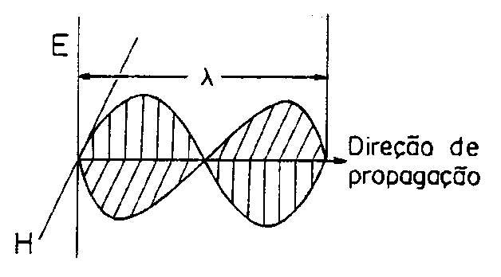 Uma onda luminosa é constituída por um campo magnético e um campo elétrico oscilantes, perpendiculares entre si e à direção de propagação da onda, conforme ilustra a figura abaixo:

A luz interage com a matéria primariamente através do campo elétrico; porém, nessas interações ela atua como se fosse composta por pequenos corpúsculos energéticos denominados **fótons** ou **quanta** de luz. A absorção de luz ocorre quando a energia do fóton (hν) corresponde à diferença entre dois níveis energéticos de uma molécula.

A separação de um feixe de radiações eletromagnéticas nos diferentes comprimentos de onda (ou freqüências) que o compõem dá origem a um **espectro**, semelhante ao que ocorre com a luz solar branca quando da formação de um arco-íris. O espectro eletromagnético, do qual a luz visível é apenas uma pequena parte, pode ser dividido em 5 grandes regiões, conforme mostra a figura:

0.1 nm 100 nm 400 nm 800 nm 100 mm 30 cm

I----------------I--------------------I---------------------I---------------------I--------------I

Raios X Ultravioleta Visível Infravermelho Micro-ondas

|-----------------------------------------|

Transições Eletrônicas

As radiações de uso mais freqüente em bioquímica estão nas regiões do ultravioleta (UV) e visível.

O espectro de um determinado composto pode ser de **emissão** ou de **absorção** de luz. Os espectros de emissão podem ser obtidos submetendo-se a amostra a uma chama ou arco voltaico. Estes espectros aparecem como um conjunto de bandas ou linhas brilhantes em um fundo escuro. Já os espectros de absorção são obtidos interpondo-se a amostra em questão no trajeto da luz proveniente de uma fonte luminosa. Desse modo, obtém-se um espectro colorido, contínuo, interrompido por bandas escuras que representam as radiações absorvidas pela amostra. Um espectro de absorção de luz pode ser representado graficamente colocando-se a quantidade de luz absorvida em função do comprimento de onda da radiação.

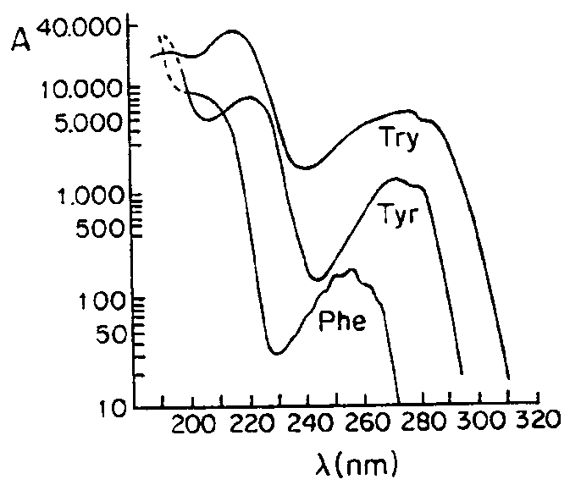 A figura abaixo mostra os espectros de absorção de luz dos aminoácidos Tirosina, Triptofano e Fenilalanina, os quais, devido à presença de grupamentos aromáticos em sua estrutura, são responsáveis pelas propriedades de absorção de luz das proteínas na região do ultravioleta.

Devido à natureza das moléculas que constituem os organismos vivos, os processos fotobiológicos mais importantes ocorrem na região da luz visível. Na fotossíntese, por exemplo, a energia necessária para reduzir um mol de gás carbônico a glicose, da ordem de 120 Kcal, é proporcionada por uma radiação cujo comprimento de onda é 680 nm; a visão é o resultado da isomerização do retineno pela ação da luz visível (380-800 nm), que desencadeia a excitação nervosa.

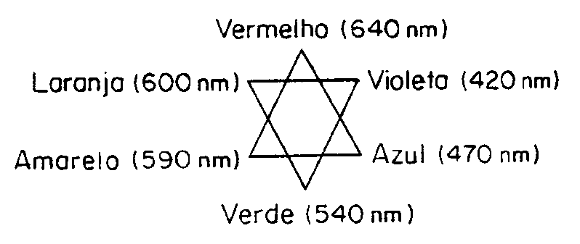 A cor dos corpos ou substâncias é devida à recepção, na retina do globo ocular, das radiações da luz solar branca que estes não absorveram. Desse modo, a cor vermelha de uma solução é devida ao fato de que a substância presente absorve todas as radiações do espectro visível exceto aquelas correspondentes à cor vermelha. Geralmente, o comprimento de onda ou cor que uma substância mais absorve corresponde à cor complementar à que ela apresenta, de acordo com o diagrama:

Desse modo, se uma solução é vermelha, a cor que absorve com mais intensidade é o verde; se é amarela, absorve o violeta, e assim por diante.

Como regra geral, quando se deseja medir a concentração de uma solução usando-se métodos espectrofotométricos deve-se escolher a cor, correspondente a um comprimento de onda, que a substância em questão absorve com maior intensidade. Este comprimento de onda é denominado **comprimento de onda máximo** (λmax).

**A Lei de Lambert-Beer**

Quando a luz atravessa uma solução, parte dela pode ser absorvida e, neste caso, a luz transmitida terá menor intensidade.

Lambert e Beer demonstraram que a relação entre a intensidade da luz incidente, **Ιo**, e a intensidade da luz transmitida, **Ι**, por um meio transparente de espessura **b** e concentração **c** é dada por:

A = log **Ιo**/**Ι** = a.b.c

onde **a** é um coeficiente de proporcionalidade denominado **coeficiente de extinção**, o qual é característico da espécie absorvente e varia com o comprimento de onda e o solvente empregado; **A** é a **absorbância** da solução e **Ι**/**Ιo** é a **transmitância** da solução. Quando a concentração é dada em moles/litro, o coeficiente de extinção é denominado **coeficiente de extinção molar** (aM ou ε) e quando a concentração é dada em gramas/litro, é denominado **coeficiente de extinção específico** (as).

Algumas considerações importantes sobre a Lei de Lambert-Beer:

**1.** A lei é valida para soluções diluídas, pois em soluções concentradas podem ocorrer interações entre as moléculas do soluto, acarretando desvios na relação linear entre a absorbância e a concentração. Além disso, concentrações elevadas podem provocar variações no índice de refração, o que também provocará desvios da lei.

**2.** A associação, a dissociação ou a reação entre as espécies absorventes e o solvente podem provocar desvios na lei.

**3.** Vários parâmetros podem influir no espectro de absorção de uma substância. Entre eles tem-se: natureza do solvente, pH da solução, temperatura, força iônica da solução e/ou presença de contaminantes.

**4.** Se em uma solução existem vários compostos que absorvem luz e não interagem entre si, a absorbância total da solução é dada pela somatória das absorbâncias de cada um deles:

**A = a1.b.c1 + a2.b.c2 + .... + an.b.cn**

**Espectrofotômetro** é o equipamento empregado para medir a absorção de luz de uma solução em função do comprimento de onda. É constituído por 4 partes fundamentais (veja figura esquemática abaixo):

- uma fonte de luz, que pode ser uma lâmpada de Tungstênio ou Deutério;

- um monocromador (prisma ou rede de difração), que permite selecionar o comprimento de onda (ou uma faixa estreita de comprimentos de onda) da luz incidente na amostra;

- uma célula para conter a amostra (cubeta);

- um detector de luz.

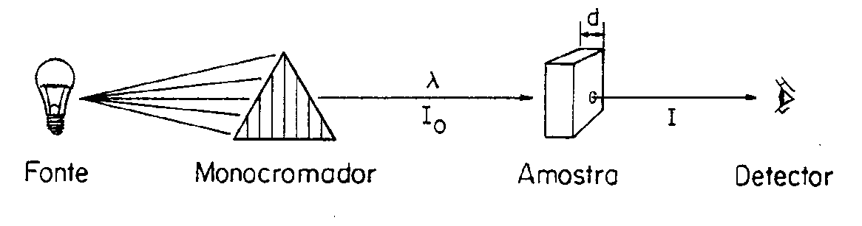

Os espectrofotômetros, por possuírem duas fontes de luz, podem ser utilizados para medidas de absorção de luz tanto na região do ultravioleta (lâmpada de Deutério) quanto do visível (Tungstênio).

**PROCEDIMENTO EXPERIMENTAL**

**I - Espectro de absorção da soroalbumina bovina (BSA)**

O espectro de absorção de uma solução 0,1 mg/mL de BSA será traçado automaticamente, na faixa de 220-320 nm, utilizando um espectrofotômetro. A partir do espectro, determine o coeficiente de extinção molar dessa proteína , sabendo que o peso molecular do BSA é 66.000 Da. Faça essa determinação durante a confecção do relatório.

**II - Determinação da concentração de uma amostra de proteína.**

Será empregado o método de dosagem de proteína descrito por Read & Northcote (Analytical Biochemistry, 1981, 116:53 e Methods in Enzymology, 1983, 91: 119).

Cada grupo deverá traçar uma curva padrão, contendo **pelo menos** 5 pontos experimentais, empregando uma solução padrão de BSA 0,1 mg/mL. As concentrações de proteína utilizadas para a curva padrão deverão estar na faixa de 1 a 20 μg/mL. Simultaneamente, cada grupo determinará a concentração de proteína numa amostra de BSA de concentração desconhecida, fornecida pelo professor.

Para realizar a dosagem, prepare pelo menos 5 soluções de BSA com concentrações entre 1 a 20 μg/mL e volume total de 1,0 mL, em 5 tubos de ensaio (**Peça a ajuda do monitor quando for utilizar as pipetas automáticas).** Prepare também um **Branco**, utilizando 1,0 mL de água destilada em lugar da solução de proteína. Inclua ainda na sua bateria de tubos de ensaio um tubo contendo 1 mL de uma solução de BSA de concentração desconhecida (fornecida pelo monitor). ATENÇÃO: Não pipetar desta amostra, adicionar o reagente diretamente no tubo! Feito isso, adicione a cada tubo de ensaio 1,5 mL do Reagente de Coomassie Blue pronto para uso (ver composição abaixo) e deixe a mistura em repouso à temperatura ambiente por 5 min. Finalmente, faça a leitura da absorbância em 595 nm, usando como branco o tubo 6 (ver tabela abaixo). As leituras deverão ser efetuadas em até cerca de 30 minutos após a preparação das misturas; caso contrário ocorrerá precipitação do reagente nos tubos, invalidando as dosagens. A tabela abaixo apresenta um protocolo típico para esta dosagem de proteína:

|  |  |  |  |  |  |
| --- | --- | --- | --- | --- | --- |
| Tubo | Proteína no tubo (μg) | Solução estoque BSA (μL) | Água (μL) | Reagente (mL) | A595 |
| 1 | 1 |  |  | 1,5 |  |
| 2 |  |  |  |  |  |
| 3 |  |  |  |  |  |
| 4 |  |  |  |  |  |
| 5 | 20 |  |  |  |  |
| 6 | 0 | ----------- | 1000 | 1,5 | Branco |
| 7 | **Desconhecida** |  |  | 1,5 |  |

**ATENÇÃO: Você receberá o Reagente de Coomassie Blue pronto para o uso e não a solução estoque do corante (descrita abaixo) que permanecerá em poder do técnico responsável. Caso necessite um volume maior do reagente pronto, solicite ao monitor!**

**Questões:**

1. Quais os princípios do método de dosagem de proteínas proposto por Read & Northcote?

**Preparação do Reagente de Coomassie Blue G-250:**

**Reagente de Coomassie Blue pronto para uso:** Pipetar 1,5 mL da solução estoque do corante numa proveta, adicionar 2,0 mL de etanol 95% e 4,0 mL de H3PO4 85-88%. Adicionar água destilada até um volume final de 30 mL numa proveta e misturar bem. Usar em seguida e descartar o excesso.

**Solução estoque do corante:** Dissolver 1 g do corante Coomassie Brilliant Blue G-250 em 100 mL de etanol 95% (d= 0,81 g/mL). Agitar bem (agitador magnético) até dissolver completamente. Adicionar 200 mL de H3PO4 85-88% (d= 1,71 g/mL). Nessas condições, o corante é bastante solúvel e estável em temperatura ambiente, durante meses.